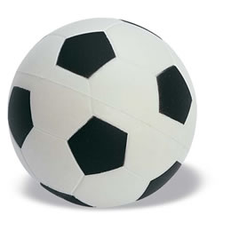
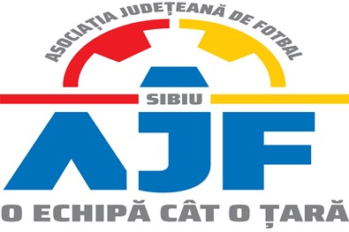

PROCES VERBAL

Încheiat azi 27.04.2022, în cadrul COMISIEI DE DISCIPLINA a AJF SIBIU cu ocazia disputării jocurilor din perioada 18 - 21.04.2022

Membrii comisiei sunt: Avocat Bucur Claudiu-Presedinte
Daniel Ciocănea-Vicepresedinte
Jurist Mihaela Sichir-Membru

S-au luat următoarele hotărâri:

- La jocul CS COMUNAL 1599 SELIMBAR - AS SPICUL SEICA MARE (U 15), seria 2, etapa 11, din data de 20.04.2022, jucătorul echipei CS COMUNAL 1599 SELIMBAR, CREANGA DORIAN SEBASTIAN a fost suspendat o etapa pentru cumul de avertismente primite pe parcursul aceluiași joc, conform art. 63, pct. 1, lit. g și i s-a aplicat o penalitate financiară de 50 lei;
- La jocul ACS LEII SURA MICA - CS ORASENESC COPSA MICA (Cupa RO), Sferturi de finală, etapa 1, din data de 20.04.2022:
- jucătorul echipei ACS LEII SURA MICA, BANCIU STEFAN FLORIN a fost suspendat 3 etape pentru tentativa de scuipare a unui adversar, conform art. 63, pct. 1, lit. C. Penalitatea financiară aplicată este de 250 lei;
- jucătorul echipei CS ORAȘENESC COPȘA MICĂ, SLAVA ADRIAN fost suspendat o etapa pentru cumul de avertismente primite pe parcursul aceluiași joc, conform art. 63, pct. 1, lit. g și i s-a aplicat o penalitate financiară de 50 lei;
Măsurile luate pot fi atacate cu apel în termen de 5 zile de la data afișării lor pe site-ul AJF Sibiu, conform art. 112 pct. 8 sau 116 din Regulamentul Disciplinar.

Președinte - Bucur Claudiu,

Vicepreședinte - Daniel Ciocănea,

Membru - Mihaela Sichir,

